**1a razred, engleski jezik od 23. i 24.4.**

**HELLO!**

**Danas ćemo prvo ponoviti boje.**

**Poslušajte ovu pjesmicu i zapamtite nazive boja. (pritisni Ctrl tipku i klikni na link)**

<https://www.youtube.com/watch?v=C628S-UKkNc&feature=youtu.be>

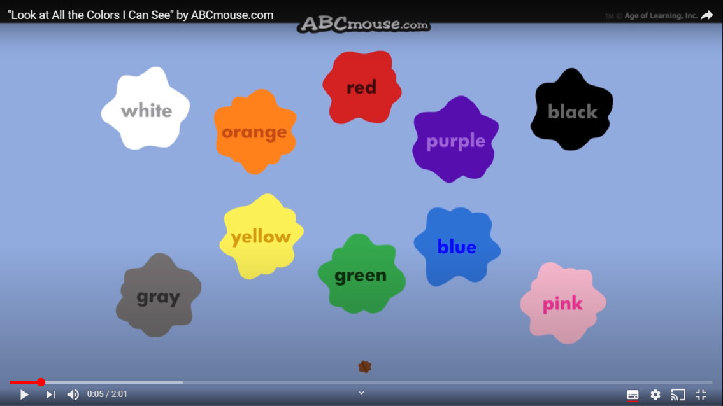

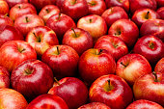

**red apples yellow cat blue hat green leaves**

 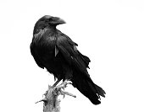 **yellow ball purple flowers**

**white clouds** **black bird**

**Slušaj i pjevaj pjesmicu i nauči ove riječi.**

**ZADAĆA nacrtaj dugu i na engleskom označi boje.**

**ANIMALS**

**A sad ponovimo životinje. Poslušajte pjesmicu i naučite riječi. Zapamtite kako se riječi pišu.**

<https://www.youtube.com/watch?v=d0Hq0fjT3r4&t=213s> **(pritisni Ctrl tipku i klikni na link)**

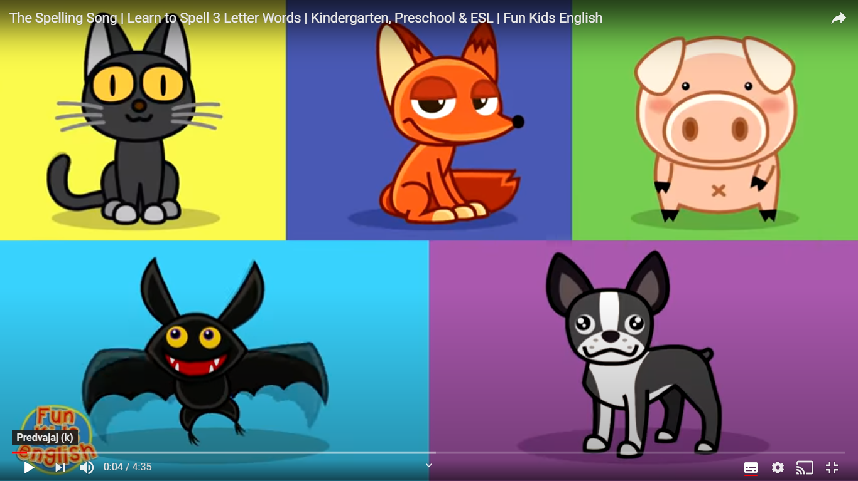

**ZADAĆA – Prepišite ove rečenice u svoje bilježnice. Nacrtaj životinju uz svaku rečenicu.**

**It's a cat.**

**It's a bat.**

**It's a dog.**

**It's a pig.**

**It's a fox.**

**Bye- Bye! Ne zaboravite uraditi zadatke. Poslikajte i pošaljite da vidim što ste uradili.**